**Universidade de Brasília - UnB**

**Faculdade Unb Gama - FGA**

**Projeto Integrador 2**

**GreenHouse - Estufa Automatizada**

**Orientadores:**

**Alex Reis, Guilherme Bestar, Rhander Viana,**

**Ricardo Chaim, Sébastien Rondineau**

**Brasília, DF**

**Março de 2018**

Adailson Santos, Eduardo Rodrigues, Gabriel Augusto Silva, Gustavo Eichler, Júlio César, Leonardo Sagmeister, Lucas Amoêdo, Mairon Cruvinel, Marcelo Oliveira, Rafael Carvalho, Stephanie Costa, Thiago Dias, Wannbaster Reis

**GreenHouse - Estufa Automatizada**

Relatório I

Projeto Integrador 2

Orientadores:

Alex Reis

Guilherme Bestard

Rhander Viana

Ricardo Chaim

Sébastien Rondineau

Universidade de Brasília - UnB

Faculdade UnB Gama - FGA

Brasília, DF

Março de 2018

Lista de Ilustrações

Figura 1 - Primeira parte do cronograma inicial do projeto

Figura 2 - Segunda parte do cronograma inicial do projeto

Figura 3 - Gráfico de Gantt com ilustração das dependências das atividades até o Ponto de Controle 2

Figura 4 - Ilustração da EAP da Estufa Automatizada

Figura 5 - Diagrama da solução eletrônica

Figura 6 - Funcionamento de um nobreak

Lista de Tabelas

Tabela 1 - Tabela responsável por realizar o mapeamento da descrição de cada risco e seus impactos, probabilidades e prioridades

Tabela 2 - Orçamento do projeto distribuído a partir de pesquisas de valores da internet e de lojas física

Tabela 3 - Distribuição dos gerentes do projeto e das equipes de cada subsistema

Tabela 4 - Relação de integrantes e subsistemas

Lista de Abreviaturas e Siglas

UnB - Universidade de Brasília

PI2 - Projeto Integrador 2

EAP - Estrutura Analítica do Projeto

PMBOK - *Project Management Body of Knowledge*

ACM - Aluminum Composite Material

BPA - Bisfenol A

SOA - *Service-Oriented Architecture*

Sumário

**1 Introdução** **9**

1.1 Problema 9

1.2 Premissas 9

1.3 Objetivos 9

1.3.1 Geral 10

1.3.1 Específico 10

1.4 Escopo 10

1.5 Termo de Abertura do Projeto 10

1.5.1 Descrição do Projeto 11

1.5.2 Propósito e Justificativa do Projeto 12

1.5.3 Restrições do Projeto 12

1.5.4 Riscos e Oportunidades do Projeto 12

Plano de resposta a riscos 13

1.5.5 Custos do Projeto 17

1.5.5.1 Estimativas de custo 17

1.5.5.2 Orçamento do Projeto 18

1.5.6.1 Cliente 19

1.5.6.2 Equipe de Gerência 19

1.5.6.3 Equipe 19

1.5.6.4 Docentes 19

1.5.7 Produto do Projeto 20

**2 Metodologia** **20**

2.1 Cronograma Inicial 21

2.1.1 Gráfico de Gantt 24

2.2 Tempo 25

2.2.1 Papeis e responsabilidades 25

2.3 Comunicação 25

2.4 Estrutura Analítica do Projeto 27

2.4.1 Organização dos pacotes da EAP 29

**3 Requisitos** **33**

3.1 Requisitos de Software 33

3.1.1 Web e Mobile 33

3.2 Requisitos Físicos 33

**4 Solução** **37**

4.1 Solução de Software 37

WebService 37

Sistema Mobile de Controle 37

Sistema Web de Controle 37

4.2 Solução de Eletrônica 38

4.3 Solução de Estrutura 38

4.4 Solução de Energia 39

**5 Recursos Humanos** **42**

5.1 Origem dos recursos 42

5.2 Integrantes 42

5.3 Subsistemas 43

5.3.1 Engenharia Aeroespacial 43

5.3.2 Engenharia Automotiva 43

5.3.3 Engenharia de Energia 44

5.3.4 Engenharia Eletrônica 44

5.3.5 Engenharia de Software 44

5.4 Realocação de Recursos 44

5.5 Treinamentos 45

**7 Considerações Finais** **46**

**8 Referências** **47**

# 1 Introdução

## 1.1 Problema

A preocupação com a procedência de produtos alimentares se faz presente em grande parte dos lares ao redor do mundo. Produtos ditos "orgânicos" (i.e. cultivados sem agrotóxicos ou fertilizantes químicos) têm crescido em popularidade, sendo comumente mais caros do que suas variedades regulares.

Uma forma simples e eficaz de se garantir a procedência de um produto agrícola seria optando por cultivar o mesmo em casa. Porém, seja por falta de espaço, tempo ou conhecimentos, a prática de cultivo domiciliar não tão comum. Este projeto visa reduzir ou até mesmo eliminar alguns destes problemas, incentivando a prática de cultivo pessoal.

## 1.2 Premissas

Para a definição dos requisitos e o desenvolvimento do projeto, foram consideradas as seguintes premissas:

1. O produto será utilizado exclusivamente para o cultivo de hortaliças;
2. O produto será utilizado exclusivamente em um ambiente fechado (i.e. não será utilizado ao ar livre);
3. O produto estará conectado a uma fonte de água;
4. Não serão utilizados pesticidas nas plantas cultivadas no produto, ou na água utilizada pelo mesmo.

## 

## 1.3 Objetivos

#### 1.3.1 Geral

Construir uma estufa automatizada que possibilite o cultivo caseiro de hortaliças, eliminando a necessidade por um amplo espaço, tempo ou conhecimentos do usuário.

#### 

#### 1.3.1 Específico

* Manter um ambiente ideal para o cultivo de diversas hortaliças;
* Monitorar níveis de pH e temperatura da estufa e da água;
* Otimizar condições internas da estufa para cultivos específicos a partir de um banco de dados;
* Reduzir o espaço necessário para o cultivo caseiro;

## 1.4 Escopo

O projeto é uma estufa automatizada, capaz de manter as condições ideais para o cultivo de diversas hortaliças, permitindo tanto o uso de configurações pré definidas quanto a customização das condições internas, fornecendo dados ao usuário através de uma interface local, um aplicativo mobile e um sistema web. O escopo não engloba a produção de plantas que não sejam hortaliças; a produção de hortaliças que não suportam um sistema de hidroponia; o controle da umidade; e a utilização em um ambiente aberto (i.e. *outdoor*).

## 

## 1.5 Termo de Abertura do Projeto

O objetivo deste Termo de Abertura é a apresentação inicial dos dados referentes ao projeto, possibilitando assim a formalização do início do mesmo. A seguir são apresentados os planejamentos iniciais de restrições, riscos, custos, cronograma e os marcos do projeto Greenhouse.

### 1.5.1 Descrição do Projeto

O projeto foi mapeado utilizando o modelo *5W2H*, descrito a seguir:

1. ***What* - O quê?**

* Um Plantário estufa automatizada.

1. ***Why* - Por quê?**

* Facilitar e incentivar o cultivo caseiro;
* Reduzir gastos com hortaliças;
* Otimizar a utilização de espaço para cultivo;

1. ***Where* - Onde?**

* Na UnB/FGA;
* No Galpão da UnB/FGA;

1. ***When* - Quando?**

* Durante o primeiro semestre de 2018.

1. ***Who* - Quem?**

* Alunos dos cursos de Engenharia de Software, Engenharia Aeroespacial, Engenharia Eletrônica, Engenharia Automotiva e Engenharia de Energia da UnB/FGA.

1. ***How* - Como?**

* Por meio de pesquisas e pelos conhecimentos prévios dos membros da equipe de projeto com a orientação dos professores da disciplina de Projeto Integrador

1. ***How Much* - Quanto?**

* O detalhamento dos custos do projeto pode ser visto na tabela 2.

### 1.5.2 Propósito e Justificativa do Projeto

O objetivo do projeto Greenhouse é fornecer a moradores de casas e apartamentos uma forma automatizada de cultivar hortaliças em suas residências. Isto irá permitir que, mesmo sem uma grande área dedicada, tempo, ou conhecimentos sobre cultivo, os usuários possam cultivar seus próprios produtos orgânicos para consumo próprio.

### 1.5.3 Restrições do Projeto

O projeto será criado para controlar uma situação de um sistema especificamente hidropônico. Portanto, as variáveis serão dimensionadas de modo específico, pH, nutrientes diluídos na água e temperatura do ambiente isolado.

### 1.5.4 Riscos e Oportunidades do Projeto

A probabilidade de ocorrência de um risco ou oportunidade é classificada em baixa, média e alta. De forma similar, o impacto de um risco ou oportunidade também é classificado como baixo, médio ou alto. Por fim, a prioridade de um risco ou oportunidade é uma relação entre sua probabilidade e seu impacto, e varia de 1 (baixa prioridade) a 3 (alta prioridade).

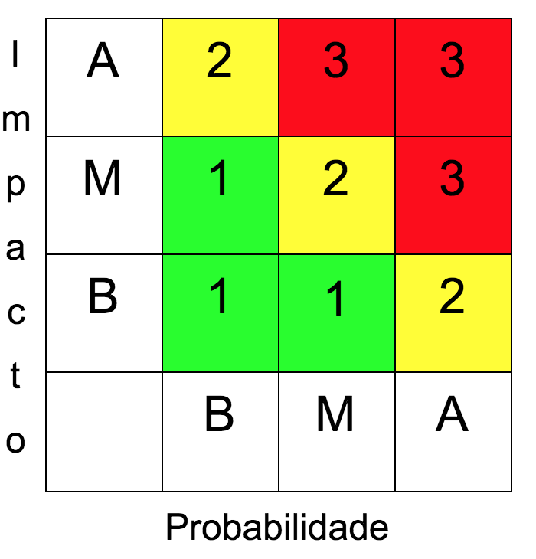

#### Plano de resposta a riscos

|  |  |  |  |  |
| --- | --- | --- | --- | --- |
| ID | Descrição do Risco | Probabilidade | Impacto | Prioridade |
| 1 | Mal funcionamento de sensores. | Baixa | Alto | 2 |
| 2 | Saída de um membro da equipe. | Alta | Médio | 3 |
| 3 | Demora na entrega de equipamentos adquiridos. | Média | Médio | 2 |
| 4 | Indisponibilidade dos membros do grupo. | Média | Médio | 2 |
| 5 | Falha ou impossibilidade de comunicação entre hardware e software. | Baixa | Alto | 2 |
| 6 | Falta de verba para aquisição de equipamentos e material. | Média | Alto | 3 |
| 7 | Desinformação na equipe do projeto. | Média | Baixo | 1 |
| 8 | Aquisição de investimento para o projeto. | Baixa | Alto | 2 |
| 9 | Documentação inconsistente | Médio | Médio | 2 |

Tabela 1. Tabela responsável por realizar o mapeamento da descrição de cada risco e seus impactos, probabilidades e prioridades.

**#1 - Mal funcionamento de sensores**

**Possíveis consequências:** prejuízo financeiro, atraso em determinada etapa de fabricação do produto; leitura errônea de medições.

**Ação:** mitigar. Realizar pesquisa de mercado e adquirir sensores de marcas cuja qualidade é reconhecida; utilizar os sensores seguindo seus manuais ou guias de uso; realizar *debug* dos sensores.

**#2 - Saída de um membro da equipe**

**Possíveis consequências:** excesso de trabalho sobre demais membros da equipe; atraso em determinadas etapas de fabricação do produto; aumento de despesas individuais.

**Ação**: aceitar. A realocação de trabalho será pensada de acordo com o subsistema ao qual pertencia o membro sainte.

**#3 - Demora na entrega de equipamentos adquiridos**

**Possíveis consequências:**  atraso em determinada etapa de fabricação do produto.

**Ação:** mitigar. Realizar pesquisa de mercado sobre a loja virtual na qual se planeja comprar; optar por tipo de envio mais rápido disponível, conforme necessidade; realizar pedidos tão logo se perceba a necessidade de determinado equipamento, mesmo que ainda se demore a utilizá-lo, e pesquisar em lojas próximas.

**#4 - Indisponibilidade de um membro do grupo**

**Possíveis consequências:** excesso de trabalho sobre os demais membros do grupo; atraso em determinadas etapas de fabricação do produto.

**Ação:** mitigar. Sempre que possível, avisar com antecedência o período de indisponibilidade. Em caso de ausências prolongadas, exigir justificativa plausível, médica ou judicial.

**#5 - Falha ou impossibilidade de comunicação entre hardware e software**

**Possíveis consequências:** atraso em determinadas etapas de fabricação do produto.

**Ação:** evitar. Adquirir equipamentos cuja compatibilidade com o software utilizado seja reconhecida. Garantir funcionamento de tecnologia Wi-Fi, Bluetooth ou outra tecnologia necessária.

**#6 - Falta de verba para aquisição de equipamentos e material**

**Possíveis consequências:** atraso em determinadas etapas de fabricação do produto; redução de escopo do produto.

**Ação:** evitar. Gerenciar e monitorar custos do projeto ao longo de todo o seu ciclo de vida.

**#7 - Desinformação na equipe do projeto**

**Possíveis consequências**: atraso em determinadas etapas de fabricação do produto; retrabalho; gastos desnecessários.

**Ação:** mitigar. Realizar reuniões informativas diárias. Documentar decisões e alterações em qualquer área de gerenciamento.

**#8 - Aquisição de investimento para o projeto**

**Possíveis consequências:** aumento de verba; possibilidade de comercialização tão logo ocorra a finalização do projeto.

**Ação:** explorar. Realizar pesquisa de mercado, levantando possíveis áreas e entidades com potencial interesse no produto. Elaborar apresentação formal do produto.

**#9 - Documentação inconsistente**

**Possíveis consequências:** falha na comunicação entre membros da equipe; atraso em determinadas etapas da fabricação do produto; prejuízo financeiro; desentendimento por parte de terceiros em relação ao projeto.

**Ação:** evitar. Validar todos os documentos escritos. Realizar controle e gerenciamento relativo a alterações.

# 

### 1.5.5 Custos do Projeto

#### 1.5.5.1 Estimativas de custo

Com base no escopo definido, bem como nos requisitos elicitados, foram listados os seguintes equipamentos indispensáveis para o projeto. Seus valores foram definidos após pesquisa de mercado, e são apresentados em reais (R$).

|  |  |  |  |  |
| --- | --- | --- | --- | --- |
| **Equipamento** | | | | **Valor (R$)** |
| Kit Nutrientes Completo 1000 Litros De Solução Hidroponia | | | | 49,50 |
| Módulo Sensor + Ph Eletrodo Sonda Bnc Arduino / Phmetro | | | | 184,45 |
| Sensor de Nível ICOS LA16M-40 | | | | 89,90 |
| Módulo Sensor De Umidade E Temperatura Dht22 Am2302 Arduino | | | | 85,89 |
| Mini Bomba De Água + Fonte 12v 2a + 2mts Mangueira Arduino | | | | 75,80 |
| Tron Ventilador Exaustor Axial Bivolt 150mm Branco 127 V | | | | 169,00 |
| Be Quiet Pure Wings 2 140mm 1000rpm Ventoinha Fan Silenciosa | | | | 120,00 |
| Fita Led Uv 5050 Luz Negra 5 Mts Serigrafia + Fonte 5 Amper | | | | 180,00 |
| Placa Com 345 Celulas Espuma Fenólica Green-up Hidroponia | | | | 72,40 |
| Semente paletizada Alface | | | | 83,90 |
| Mini Motor Dc 12v 3500rpm Corrente Continua 12 Volts | | | | 38,80 |
| Módulo Relé 8 Canais Placa Automação Interruptor 24v Clp Plc | | | | 121,90 |
| Rasberry PI 3 | | | | 174,00 |
| Estrutura | | | | 700,00 |
| Hospedagem Web DigitalOcean | | | | 67,20* |
| Serpentina | | | | 40,00 |
| Cabos, conectores e filtros | | | | 40,00 |
| Cooler Fan Aerocool | | | | 46,00 |
| Compressor | | | | 350,00 |
| Transformador 220 VAC - 12VDC 10A | | | | 95,00 |
| Protoboard Breadboard 830 Pontos | | | | 15,00 |
| Total | | | | 2.789,74 |

Tabela 2. Orçamento do projeto distribuído a partir de pesquisas de valores da internet e de lojas física.

*Valores calculados segundo a taxação do dólar em 27/03/2018 (US$ 1,00 = R$ 3,32).

#### 1.5.5.2 Orçamento do Projeto

O orçamento leva em consideração tanto as estimativas de custo com equipamentos quando os riscos levantados, bem como a variação de preços de mercado.

#### 

#### 1.5.6.1 Cliente

População em geral.

#### 1.5.6.2 Equipe de Gerência

A equipe de gerência é responsável pela boa execução do projeto, seguindo o modelo de desenvolvimento de projeto definido. A equipe de gerência é composta por:

|  |  |
| --- | --- |
| Gerentes Gerais do Projeto | Wannbaster Reis, Adailson Santos, Lucas Amoêdo, Leonardo Sagmeister |
| Gerente de Estrutura | Júlio César |
| Gerente de Software | Marcelo Oliveira |
| Gerente de Eletrônica | Eduardo Rodrigues |
| Gerente de Energia | Stephanie Costa |

Tabela 3. Distribuição dos gerentes do projeto e das equipes de cada subsistema.

#### 1.5.6.3 Equipe

A equipe de projeto, responsável pelo desenvolvimento do projeto é composta pelos alunos Gabriel Silva, Gustavo Eichler, Mairon Cruvinel, Rafael Carvalho, Thiago Dias, Wannbaster Reis, Adailson Santos, Lucas Amoêdo, Leonardo Sagmeister.

#### 1.5.6.4 Docentes

Os responsáveis por avaliar o produto a ser entregue, bem como seu desenvolvimento, são os professores da disciplina de Projeto Integrador 2 da UnB/FGA no período do primeiro semestre de 2018. Este conjunto é composto por: Alex Reis, Guilherme Bestard, Rhander Viana, Ricardo Chaim e Sébastien Rondineau.

### 1.5.7 Produto do Projeto

O projeto será dividido em três grandes entregas, referentes aos pontos de controle da disciplina:

* **Ponto de Controle 1:** definição e entendimento do problema, arquitetura básica da solução e planejamentos de gerência e organização do projeto.
* **Ponto de Controle 2:** Projeto e desenvolvimento de subsistemas.
* **Ponto de Controle 3:** integração dos subsistemas e produto final.

# 2 Metodologia

A equipe utilizou o modelo do Guia PMBOK® para realizar toda a estrutura de gerenciamento de projeto para as áreas de conhecimento requisitadas na construção do projeto. São elas:

* Escopo: Essa área irá lidar com 3 vertentes essenciais para o projeto (Por que? O que? Como?).
* Tempo: Área que define as atividades específicas do projeto, onde se estima a duração de cada atividade e onde as colocam em sequência cronológica, ao final é gerado um cronograma que ilustra todas as atividades e as datas de resolução das mesmas.
* Custos: Área que determina informações acerca das estimativas, orçamentos e controle dos custos do projeto, de modo que o projeto seja realizado dentro do orçamento estipulado.
* Riscos: Busca descrever os riscos que podem afetar o projeto, e realiza é realizado uma análise quantitativa e qualitativa do dos riscos.
* Comunicação: Área responsável por selecionar ferramentas de comunicação, definir um meio de comunicação que envolva todos os membros da equipe e agregar valor ao projeto por meio da intercomunicação dos *stakeholders*.
* Recursos Humanos: É relatado os membros que irão atuar no planejamento e execução do projeto, os papéis e responsabilidades de cada um e busca resolver problemas entre os membros para melhorar o desempenho da equipe.

## 2.1 Cronograma Inicial

A equipe realizou a formalização das macroatividades e micro atividades em sequência temporal de realização das atividades. A definição das atividades foi feita de acordo com a disponibilidade e/ou afinidade do(s) membro(s) com cada tarefa. Cada microatividade está atribuída a no mínimo dois membros da equipe.

Foi utilizado a ferramenta GanttProject para a construção do cronograma e do gráfico de Gantt, sendo este último gerado a partir do cronograma.

Abaixo segue duas figuras que ilustram o cronograma inicial de todo o projeto, a primeira representa o cronograma até o Ponto de Controle 1 e a segunda imagem ilustra o restante do cronograma até o final do projeto.

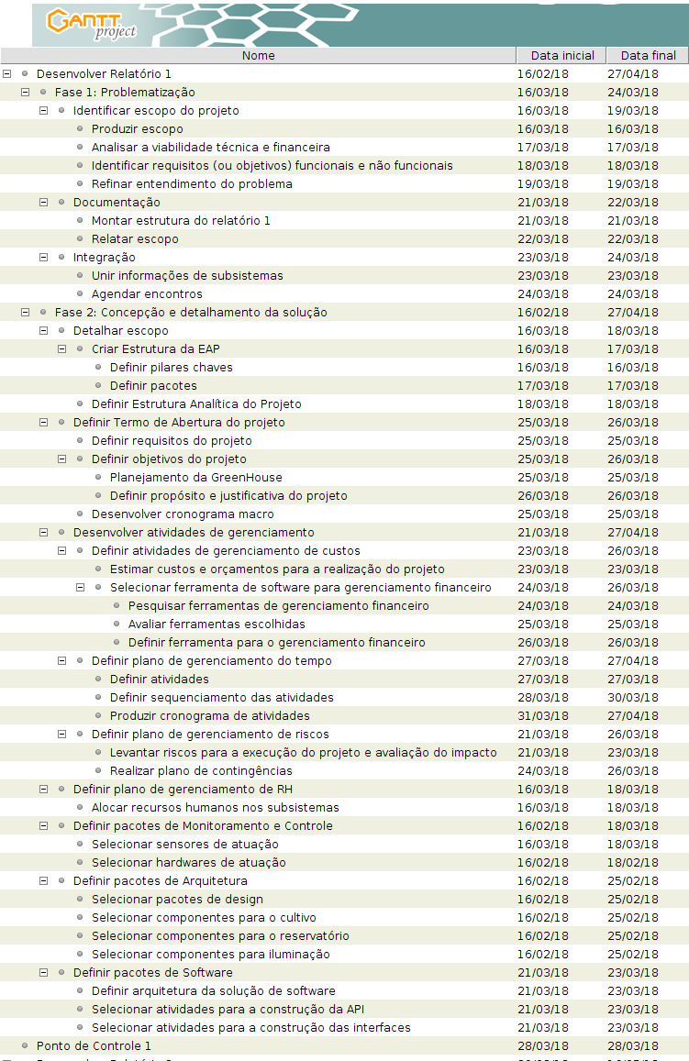

Figura 1. Primeira parte do cronograma inicial do projeto

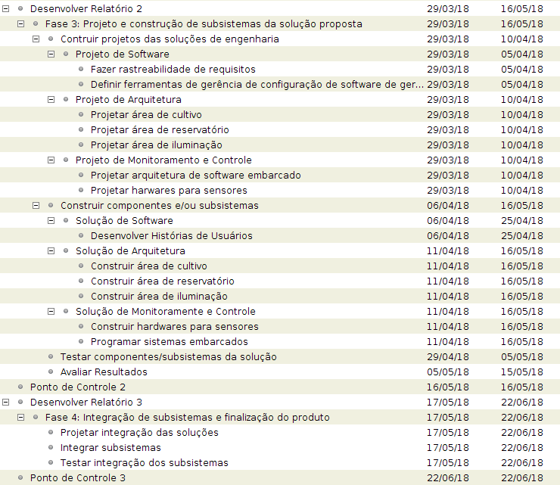

Figura 2. Segunda parte do cronograma inicial do projeto

## 

### 2.1.1 Gráfico de Gantt

O gráfico de Gantt permite a ilustração do projeto em tarefas menores, suas dependências com relação a(s) outra(s) atividade(s), tendo uma hierarquia de pacotes e macroatividades que devem ser executadas a priori para dar continuidade no desenvolvimento do projeto.

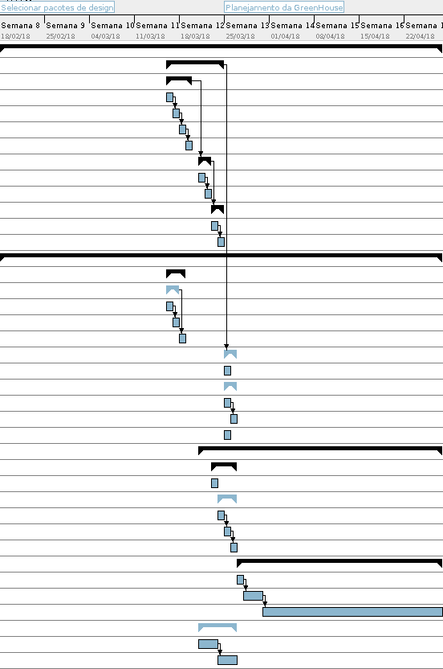

Figura 3. Gráfico de Gantt com ilustração das dependências das atividades até o Ponto de Controle 2.

## 2.2 Tempo

O gerenciamento do tempo se torna necessário no projeto pois desse modo será possível descrever os processos e atividades que deverão ser executadas do início ao fim do projeto, tendo em foco a garantia da execução das atividades nos prazos definidos previamente e que haja um controle cronológico da execução das atividades.

### 

### 2.2.1 Papeis e responsabilidades

A gerência geral do projeto ficará responsável pela avaliação de qualidade e melhoria contínua dos subsistemas do processo de integração. Os gerentes de projetos ficarão responsáveis pelo pleno funcionamento e testes dos subsistemas. Será feita uma validação com a equipe geral do projeto e em seguida da integração.

## 2.3 Comunicação

Durante a execução do projeto, a comunicação do grupo será realizada por meio de duas formas principais: reuniões físicas e ferramentas.

**Reuniões presenciais:**

Serão realizadas reuniões presenciais entre os membros da equipe de projeto duas vezes por semana. Tais reuniões serão devidamente documentadas por meio de pautas, seguindo um modelo pré-estabelecido pela equipe.

**Ferramentas:**

Durante a execução do projeto, serão utilizadas ferramentas de comunicação e gerenciamento de projeto, tanto para permitir a fácil transmissão de informações entre os membros da equipe, quanto para o acompanhamento e monitoramento do trabalho. As ferramentas utilizadas são apresentadas a seguir:

* **Slack**

Utilizada como principal meio de comunicação da equipe, a ferramenta Slack permite a criação de diversos canais dentro de um mesmo projeto. Estes canais serão utilizados para facilitar o gerenciamento das comunicações, havendo um canal específico para cada subárea do projeto, além de um canal geral. O Slack permite também a integração com diversas ferramentas de gerenciamento de projetos, tais como o Trello e bots.

* **Trello**

Para o gerenciamento e acompanhamento do projeto, será utilizado um *board* da ferramenta Trello, que permite a definição de tarefas a serem executadas. Por meio da criação de listas, é possível acompanhar o andamento do projeto. Tais listas evidenciam as atividades que se encontram no *backlog*, as que estão sendo executadas no momento, as que aguardam algum tipo de validação, entre outros estados de completude que a equipe julgar necessário evidenciar. Além disso, o Trello permite observar quem são os membros responsáveis pela execução de cada atividade.

* **Geekbot**

O Geekbot é uma ferramenta de questionários automatizados que podem ser enviados diariamente aos membros da equipe pela ferramenta Slack. A partir da definição de um questionário simples e de um canal para a postagem das respostas no Slack, é possível acompanhar as atividades diárias referentes ao projeto dos membros da equipe de forma individual, facilitando o gerenciamento de atividades.

* **Google Drive**

Para o armazenamento e edição de documentos pertinentes ao projeto, será utilizada a ferramenta Google Drive. A partir dela, é possível que documentos e arquivos sejam compartilhados entre todos os membros da equipe de forma organizada e instantânea. Além disso, é possível a edição conjunta de documentos, o que facilita o desenvolvimento de artefatos necessários para o desenvolvimento do projeto.

## 2.4 Estrutura Analítica do Projeto

A EAP que foi construída pelo time do projeto é representada por 4 pilares principais e em 3 níveis de profundidade, sendo que o último nível, também chamado de pacote busca determinar uma atividade que dura de 8 a 80 horas. Durante todas as árvores da EAP, utilizou-se uma EAP do tipo produto, em que as divisões são distribuída de forma que, quando as *leafs* de cada ramificação são realizadas, o nó superior é automaticamente realizado.

Abaixo, é ilustrado a imagem da EAP da equipe.

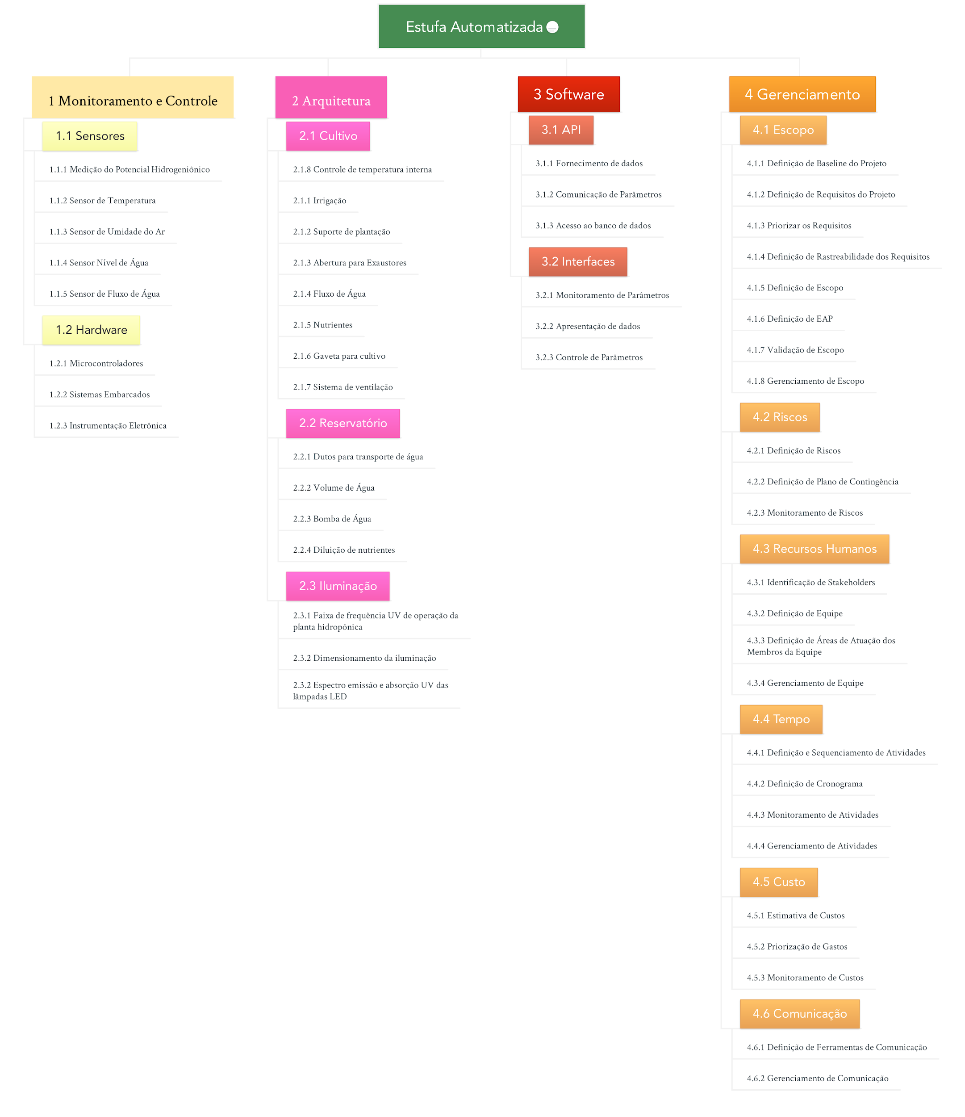

Figura 4. Ilustração da EAP da Estufa Automatizada.

### 2.4.1 Organização dos pacotes da EAP

A Estrutura Analítica do Projeto - EAP, foi construída a partir da divisão do produto final em pacotes, sendo três de subprodutos e um de gerência. Cada pacote de subprodutos representa uma parte efetiva da estufa, correspondendo a uma agregação de valor direta, enquanto o pacote de gerência representa a área de organização e documentação do projeto, agregando valor de uma forma indireta. A organização dos pacotes pode ser vista a seguir:

Estufa Automatizada

1 Monitoramento e Controle

1.1 Sensores

1.1.1 Medição do Potencial Hidrogeniônico

1.1.2 Sensor de Temperatura

1.1.3 Sensor de Umidade do Ar

1.1.4 Sensor Nível de Água

1.1.5 Sensor de Fluxo de Água

1.2 Hardware

1.2.1 Microcontroladores

1.2.2 Sistemas Embarcados

1.2.3 Instrumentação Eletrônica

2 Arquitetura

2.1 Cultivo

2.1.1 Irrigação

2.1.2 Suporte de plantação

2.1.3 Abertura para Exaustores

2.1.4 Fluxo de Água

2.1.5 Nutrientes

2.1.6 Gaveta para cultivo

2.1.7 Sistema de ventilação

2.1.8 Controle de temperatura interna

2.2 Reservatório

2.2.1 Dutos para transporte de água

2.2.2 Volume de Água

2.2.3 Bomba de Água

2.2.4 Diluição de nutrientes

2.3 Iluminação

2.3.1 Faixa de frequência UV de operação da planta hidropônica

2.3.2 Dimensionamento da iluminação

2.3.3 Espectro emissão e absorção UV das lâmpadas LED

3 Software

3.1 API

3.1.1 Fornecimento de dados

3.1.2 Comunicação de Parâmetros

3.1.3 Acesso ao banco de dados

3.2 Interfaces

3.2.1 Monitoramento de Parâmetros

3.2.2 Apresentação de dados

3.2.3 Controle de Parâmetros

4 Gerenciamento

4.1 Escopo

4.1.1 Definição de Baseline do Projeto

4.1.2 Definição de Requisitos do Projeto

4.1.3 Priorizar os Requisitos

4.1.4 Definição de Rastreabilidade dos Requisitos

4.1.5 Definição de Escopo

4.1.6 Definição de EAP

4.1.7 Validação de Escopo

4.1.8 Gerenciamento de Escopo

4.2 Riscos

4.2.1 Definição de Riscos

4.2.2 Definição de Plano de Contingência

4.2.3 Monitoramento de Riscos

4.3 Recursos Humanos

4.3.1 Identificação de Stakeholders

4.3.2 Definição de Equipe

4.3.3 Definição de Áreas de Atuação dos Membros da Equipe

4.3.4 Gerenciamento de Equipe

4.4 Tempo

4.4.1 Definição e Sequenciamento de Atividades

4.4.2 Definição de Cronograma

4.4.3 Monitoramento de Atividades

4.4.4 Gerenciamento de Atividades

4.5 Custo

4.5.1 Estimativa de Custos

4.5.2 Priorização de Gastos

4.5.3 Monitoramento de Custos

4.6 Comunicação Estufa Automatizada

4.6.1 Definição de Ferramentas de Comunicação

4.6.2 Gerenciamento de Comunicação

# 3 Requisitos

## 3.1 Requisitos de Software

### 3.1.1 Web e Mobile

Para os requisitos a seguir, o termo "aplicação" é usado para designar tanto aplicativo móvel quanto aplicação web.

1. **A aplicação deve exibir os dados capturados pelos sensores.**

Os dados coletados pelos sensores instalados na estufa devem ser transmitidos às aplicações web e mobile, de forma que possam ser apresentados ao proprietário da estufa em tempo real.

1. **A aplicação deve permitir ajuste de temperatura do sistema.**

Como cada hortaliça necessita de temperatura específica, é importante poder alterar a temperatura dentro da estufa para que a hortaliça tenha um crescimento desejável.

1. **A aplicação deve permitir a troca de água do sistema.**

Embora a troca de água seja acionada automaticamente quando o nível de pH esteja fora da faixa aceitável, o usuário deve ser capaz de acionar esta funcionalidade manualmente.

1. **A aplicação deve exibir notificações quando o nível de pH da água estiver abaixo ou acima do nível ideal.**

Como um nível impróprio de pH da água é prejudicial para hortaliças, a aplicação deve exibir uma notificação sempre que, por algum motivo, o nível de pH fique acima ou abaixo do especificado como ideal.

1. **A aplicação deve exibir notificações quando a temperatura estiver abaixo ou acima do nível ideal.**

A estufa deve ser mantida em uma faixa de temperatura especificada como ideal para as hortaliças. Sempre que, por algum motivo, a temperatura interna da estufa fique acima ou abaixo desta faixa, uma notificação deve ser exibida pela aplicação.

1. **A aplicação deve exibir opções com configurações pré-definidas para cultivo.**

Para facilitar a utilização da estufa por pessoas que não possuem conhecimentos prévios sobre cultivo de hortaliças, a aplicação deve possuir um banco de dados populado com informações sobre as condições ideais de cultivo das variedades mais comuns de hortaliças.

## 3.2 Requisitos Físicos

1. **O sistema deve utilizar luz artificial (LED UV);**

O uso da LED será necessário para que haja um fornecimento de luz ininterrupta para que o ciclo de fotossíntese seja completado. Em específico será usado lâmpadas LEDs devido ao fato de ser um ambiente fechado e lâmpadas convencionais produzem um grau relativamente elevado de calor. Serão dispostas em linhas de maneira que cada local onde será plantado fique com a área suficiente de exposição da luz para a planta. Estas LEDs deverão produzir uma iluminação que abrangerá um comprimento de onda entre 420 e 730 nm, nas faixas azul, vermelho, e suas combinações, estes comprimentos de onda reagem com as clorofilas A e B dos cultivos o que já é o suficiente para crescimento de hortaliças, mas pode ajudar na floração de outras plantas que possuem este estágio no desenvolvimento. Para uma produção eficiente extra a disposição de LEDs brancas entre as demais pode ser aplicado pois as mesmas possuem todos os demais espectros de luz. As demais vantagens do uso de LEDs no lugar de lâmpadas convencionais são a vida útil 50000 ou 60000 horas, resistência a quedas e choques e consumo até 60% a menos.

1. **O sistema deve ser capaz de controlar sua temperatura interna;**

O sistema de controle de temperatura será feito por meio de exaustores de preferência centrífugos que manterão uma temperatura constante ideal tanto da área destinada ao cultivo e no reservatório de água da estufa. Deve haver no mínimo 2 exaustores por área para que um faça a captação do ar externo e o outro a expulsão. Este sistema é de vital importância para que o cultivo não morra sufocado no ambiente da estufa. Para solucionar a questão de impurezas no ar será colocado nos dutos um filtro de carvão para que o ar seja próprio para o cultivo.

1. **O sistema deve ser capaz de controlar o fluxo de água;**

O controle de fluxo de água será feito por meio de um sensor que abre a válvula localizada na extremidade do reservatório, que está ligada ao cano de admissão de água. A água virá diretamente da residência onde a estufa se localiza de maneira semelhante a admissão de água por máquinas de lavar.

1. **O sistema deve ser capaz de controlar o nível da água;**

Após a captação de água vinda da residência o sistema deve fazer o controle de nível para que o mesmo não se encha mais do que o necessário, causando um transbordamento no recipiente de armazenamento e como consequência uma possível falha no sistema. Tal monitoramento será feito com uma bomba no estilo boia de caixa d’água.

1. **A água deve ter um pH entre 5,5 e 6,5;**

Este pH abrange uma faixa em que a maioria das hortaliças irá ter facilidade para absorver os nutrientes.

1. **O sistema deve ser capaz de monitorar o pH da água;**

Para que a planta não corra o risco de ter doenças ou ter um crescimento não saudável, é preciso que o pH da água esteja em constante monitoramento, através de um sensor de pH.

1. **O sistema deve trocar a água com base no nível do pH da água;**

Com o auxílio do sensor de pH o sistema deve analisar quando a água está apropriada ou não para a planta. Assim, a troca da mesma deve ser automatizada logo que a água estiver ácida ou alcalina.

1. **A água deve ser mantida com uma quantidade de nutrientes suficiente;**

Para o bom crescimento da planta, a quantidade de nutrientes na água deve ser analisada e mantida com valores adequados. Com isso, após análise com o sensor de pH a água deve ser trocada, caso necessário, de forma autônoma.

1. **A água deve estar em uma temperatura no intervalo de 18ºC e 24ºC;**

Com o auxílio de um sensor de temperatura e exaustores, a temperatura dentro da estufa deve ser controlada para o bom crescimento da plantação, dado que estes valores são uma média para a maioria das plantas.

1. **O sistema deve ter uma interface para controle;**

Será utilizada uma interface mobile para fazer o controle e monitoramento geral dos dados dos sensores, criando essa interação usuário sistema.

1. **O sistema deve ser capaz de funcionar de forma autônoma;**

O manuseio do usuário com a estufa deve ser o mínimo. Todos os dados analisados e controles de sistemas físicos devem ser comandados de forma autônoma.

1. **O sistema deve ter um mecanismo de abertura automática;**

Para uma maior automação do sistema, a porta da estufa terá um mecanismo de abertura automática. Apesar de não se mostrar tão prático para o usuário, o mesmo será assim para haver uma maior complexidade para o núcleo da estrutura.

1. **O sistema deve ter um recipiente de armazenamento de água;**

Um reservatório de água é necessário para que a água com os nutrientes exigidos pelas plantas sejam armazenados e em seguida possam circular. Sem esse armazenamento o sistema de captação da água da residência funcionaria a todo momento, causando um gasto desnecessário de água e nutrientes.

# 4 Solução

## 4.1 Solução de Software

A solução de software para o projeto Greenhouse pode ser dividida nas seguintes áreas:

### WebService

A solução exige um componente capaz de manter comunicação unificada entre a estufa e as interfaces web e mobile. A necessidade de se atualizar parâmetros em tempo real orienta ao uso de uma solução com websockets.

Uma API RESTful desenvolvida com a ferramenta Django Rest Framework será responsável pela integração entre os componentes de software. A escolha desta ferramenta se dá por sua facilidade de uso e ampla documentação. A solução da API seguirá o padrão arquitetural SOA.

### 

### Sistema Mobile de Controle

A estufa poderá ser controlada via um aplicativo instalado no smartphone do proprietário da mesma. Isto será alcançado por meio de uma comunicação com o WebService citado acima.

Por meio do aplicativo, o proprietário poderá monitorar e alterar as condições internas da estufa de forma remota. Os dados coletados por meio dos sensores instalados no interior da estufa serão transmitidos ao smartphone do proprietário em tempo real. Quaisquer alterações definidas pelo aplicativo irão acionar os componentes relevantes para efetivar as mesmas.

O aplicativo mobile será desenvolvido utilizando o *framework* React Native. Esta tecnologia foi selecionada pois ela permite uma comunicação facilitada com o WebService definido acima.

### Sistema Web de Controle

O sistema web oferece uma alternativa para o controle de estufa. Será desenvolvida em React JS, também se conectará ao WebService e oferecerá os mesmos mecanismos de controle disponíveis no Sistema Mobile de Controle.

## 4.2 Solução de Eletrônica

O time de eletrônica será responsável pela implementação Hardware/Firmware do sistema de controle e acionamento da estufa plantário. Contribuindo de forma integral para o sistema de comunicação do projeto com o uso de instrumentação eletrônica e conversão A/D do sensores utilizando o mini- computador Raspiberry pi 3.

Figura 5. Diagrama da solução eletrônica

## 

## 4.3 Solução de Estrutura

Os componentes do time de estrutura, o qual é compostos pelos integrantes de engenharia automotiva e aeroespacial, ficarão encarregados pelo projeto e construção da estrutura que dará suporte ao funcionamento correto da estufa, promovendo um suporte para integração das demais soluções específicas.

A estrutura será composta por três áreas principais, compreendidas por um chassi externo isolado (camada de espuma expansiva) de 60.5x60x50cm com acabamento em ACM: área do cultivo, área do reservatório e a área de iluminação. Na área de cultivo está disposto o suporte retangular (7.5x40x40 cm) às 5 mudas hidropônicas com aproximadamente 3 cm para os buracos, distanciados por 20 cm, os quais são perfurados na estruturas com saquinhos segurando as mudas, e na região interior haverá o fluxo da água com a solução nutritiva, além de compreender um sistema de exaustão para troca de ar nesta área. Esta área de cultivo será conectado ao reservatório (plástico BPA free) de 6L (12x25x20cm) para controle de temperatura e pH. A área superior do chassi será disponibilizado para a disposição das LEDs UVs que promoverão o processo de fotossíntese da muda.

A área de cultivo terá seu acesso promovido por uma furo roscado (barra roscada) sendo girado por um motor de passo e de forma automatizada por acionamento de botão, a mesma área será apoiada por meio de mancal, perfil estrutural e material a ser decidido.

Na área do reservatório haverá 3 dutos principais (diâmetro de 2cm), 1 promovendo a conexão da solução nutritiva entre a área do reservatório e a área de cultivo e mais 2 dutos onde um promoverá a admissão de água no sistema proveniente do meio externo e um outro promoverá a rejeição da mesma.

Os sensores de pH, umidade, qualidade do ar e temperatura serão disposto ao longo da parte interna do chassi e do reservatório com os locais sendo definidos devido a sua função.

## 4.4 Solução de Energia

Os integrantes do curso de Engenharia de Energia se dedicarão, principalmente, à alimentação e ventilação do equipamento. Além disso, a refrigeração da solução nutritiva também será de responsabilidade desses estudantes. A alimentação do mecanismo será feita a partir da rede elétrica com auxílio de uma fonte simples composta basicamente de: uma ponte retificadora, transformador 220:12V e filtros. A saída da mesma será definida após o conhecimento das especificações de carga. A fonte conterá um regulador de tensão que permite a estabilização de qualquer valor de tensão para fornecimento à carga independente do valor de entrada.

A segunda parcela da solução consiste em monitorar o teor de umidade e temperatura do ambiente. A hidroponia permite uma taxa de variação de umidade relativamente grande, variando entre 50% e 70%. Assim, para o sistema funcionar dentro dessa variação, o sistema de ventilação por meio de coolers será utilizado, garantindo a reciclagem de ar e gases no interior. O monitoramento desse parâmetro se dará por meio da utilização de um sensor DHT22, também responsável pela aferição de temperatura.

Por fim, a temperatura da solução nutritiva deve ser mantida entre “18 ºC a 24 ºC no verão e de 10 ºC a 16 ºC no inverno” a fim de garantir a qualidade da mistura e otimizar a absorção de nutrientes pela cultura. A refrigeração se dará por meio de um compressor que operará nesse regime: partindo quando atingir a temperatura máxima e desligando ao chegar na temperatura mínima. Somado ao compressor, tem-se um fluido refrigerante e uma serpentina que fecha o ciclo de evaporador e condensador.

# 5 Recursos Humanos

## 5.1 Origem dos recursos

O projeto da estufa automatizada será executado por alunos de cinco cursos de engenharia da UnB/FGA. A equipe é formada por 4 alunos de engenharia de software, 3 alunos de engenharia eletrônica, 3 alunos de engenharia aeroespacial, 2 alunos de engenharia de energia e 1 aluno de engenharia automotiva, totalizando 13 membros.

## 5.2 Integrantes

|  |  |
| --- | --- |
| **Integrantes** | **Subsistemas** |
| Thiago Dias | Engenharia Aeroespacial |
| Rafael Abreu | Engenharia Aeroespacial |
| Gabriel Augusto | Engenharia Aeroespacial |
| Júlio César | Engenharia Automotiva |
| Mayron Cruvinel | Engenharia de Energia |
| Stephanie Costa | Engenharia de Energia |
| Eduardo Rodrigues | Engenharia Eletrônica |
| Gustavo Eichler | Engenharia Eletrônica |
| Wannbaster Reis | Engenharia Eletrônica |
| Lucas Amoêdo | Engenharia de Software |
| Adailson Santos | Engenharia de Software |
| Marcelo Martins | Engenharia de Software |
| Leonardo Sagmeister | Engenharia de Software |

Tabela 4. Relação de integrantes e subsistemas

## 5.3 Subsistemas

Cada subsistema tem uma relevância significativa na composição do projeto final. As cinco engenharias que compõem o projeto da estufa automatizada irão trabalhar entre si mesmas quando houver necessidade de realizar trabalho que envolva contexto multidisciplinar ao longo do projeto. Elas podem ser estruturadas e descritas com mais detalhes nos itens da sequência deste tópico.

### 5.3.1 Engenharia Aeroespacial

Os alunos da Engenharia Aeroespacial terão como desafios desenhar, projetar e construir a parte estrutural do projeto. Eles estarão trabalhando juntamente com os alunos da Engenharia Automotiva e Engenharia Eletrônica. Além de terem responsabilidades no que se refere aos cálculos que influenciarão na parte física.

### 5.3.2 Engenharia Automotiva

Os alunos da Engenharia Automotiva irão trabalhar, em grande parte do tempo, alinhados com os alunos da Engenharia Aeroespacial. Suas responsabilidades são desenhar, projetar e construir a parte estrutural do projeto. Esses alunos também terão um forte papel ao desempenhar uma forte base física para a comunicação de Eletrônica.

### 5.3.3 Engenharia de Energia

Esses alunos terão um papel importante no projeto e construção de equipamentos necessários que irão produzir energia suficiente para que seja possível desenvolver a atividade final do projeto em questão.

### 5.3.4 Engenharia Eletrônica

Os alunos de Engenharia Eletrônica serão responsáveis pela definição e implementação da parte de circuitos, sensores e, juntamente com os alunos de Engenharia de Energia, da fonte de energia do projeto. Estes alunos irão possuir integração com os alunos de Engenharia de Software para a programação de sistemas embarcados que estejam envolvidos no projeto.

### 5.3.5 Engenharia de Software

Aos alunos de Engenharia de Software cabem as tarefas de gerenciamento de projeto e desenvolvimento de soluções de software necessárias. Eles são responsáveis por definir o processo de desenvolvimento do projeto, assim como por documentar a execução do mesmo, seguindo as fases do Guia PMBOK®. Estes alunos irão possuir integração com os alunos de Engenharia Eletrônica para a programação do sistema microcontrolado envolvidos no projeto.

## 5.4 Realocação de Recursos

Existe a possibilidade de que, durante a execução do projeto, um ou mais membros da equipe desistam ou se tornem pouco produtivos por motivos diversos. Neste caso, seguindo o fluxo descrito no Plano de Gerenciamento de Riscos, as atividades desse(s) membro(s) serão redistribuídas entre os outros membros da equipe, de forma coerente com suas responsabilidades e capacidades.

## 5.5 Treinamentos

Caso surja a necessidade de um compartilhamento de capacidades de forma direta entre os membros da equipe, serão organizados e realizados treinamentos internos. Estes podem ser sobre ferramentas, tecnologias, práticas, metodologias, etc., segundo as necessidades do projeto e da equipe.

Em casos em que seja necessário um treinamento de origem externa à equipe, cabe ao subsistema responsável pela gerência (engenharia de software) a tarefa de possibilitar e oferecer tal treinamento aos demais membros da equipe.

# 

# 

# 7 Considerações Finais

O projeto apresentado neste documento visa facilitar e promover o cultivo caseiro de hortaliças. Para isto, a proposta é apresentar uma forma de se realizar tal cultivo sem que haja necessidade de um grande espaço dedicado, tempo, ou conhecimentos prévios sobre cultivo.

A partir desses objetivos, foi criado um planejamento de projeto de forma a organizar e possibilitar seu desenvolvimento. Recursos humanos, tempo, custos, escopo e requisitos de projeto são os principais aspectos levados em consideração para o planejamento, que seguiu as recomendações do PMBoK.

A partir do planejamento realizado até então, será iniciada a etapa de construção e testes.

# 

# 8 Referências

[1] PROJECT MANAGEMENT INSTITUTE. **Um Guia do Conjunto de Conhecimentos em Gerenciamento de Projetos (Guia PMBOK)**. 5a edição. Four Campus Boulevard, 2013.

[2] TUDO HIDROPONIA. **Cuidados com a solucao nutritiva para hidroponia.** Disponivel em <<http://tudohidroponia.net/cuidados-com-a-solucao-nutritiva-para-hidroponia/>>

[3] TUDO HIDROPONIA. **Medindo pH da solucao nutritiva.** Disponivel em <<http://tudohidroponia.net/medindo-o-ph-da-solucao-nutritiva/>>

[4] REDACAO GREEN POWER. **Como escolher os equipamentos certos para exaustao e ventilacao**. Disponivel em <<http://www.greenpower.net.br/blog/equipamentos-exaustao-e-ventilacao/>>

[5] Barros, T. Hidoponia: **Conheca a tecnica de cultivo em agua.** Disponivel em <[https://www.jasminealimentos.com/estilo-de-vida/hidroponia-conheca-esse-tipo-de-horta](https://www.jasminealimentos.com/estilo-de-vida/hidroponia-conheca-esse-tipo-de-horta/)>

[6] REDACAO GREEN POWER. **LEDs: evolucao do cultivo indoor.** Disponivel em <<http://www.greenpower.net.br/blog/leds-evolucao-do-cultivo-indoor/>>

[7] Epoca Negocios. **LED faz crescer verduras de boa qualidade como nenhuma outra tecnologia.** Disponivel em <<https://epocanegocios.globo.com/Caminhos-para-o-futuro/Energia/noticia/2014/08/led-faz-crescer-verduras-de-boa-qualidade-como-nenhuma-outra-tecnologia.html>>

[8] PARK, K. J. et al. Conceitos de processo e equipamentos de secagem. Campinas: Unicamp, 2007;

[9]<<http://tudohidroponia.net/cuidados-que-garantem-o-sucesso-da-sua-horta-em-hidroponia/>>. Acessado em: 26-03-2018